¿Qué aprendí?
2° Básico Capítulo 10

- Dibuja 3 líneas rectas. Usa una regla.

Nivel | 2º Básico
Tomo | 2
Capítulo | 10: Figuras geométricas
OA | 15: Describir, comparar y construir figuras 2D (triángulos, cuadrados, rectángulos y círculos) con material concreto.
Contenido | Figuras 2D
Indicador de evaluación | Dibujan líneas rectas.
Habilidad | Representar
Respuesta esperada | Respuesta variada. Por ejemplo:  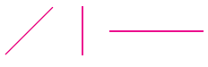

¿Qué aprendí?
2° Básico Capítulo 10

- Conecta los puntos con líneas rectas para encerrar los insectos.

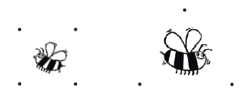

Nivel | 2º Básico
Tomo | 2
Capítulo | 10: Figuras geométricas
OA | 15: Describir, comparar y construir figuras 2D (triángulos, cuadrados, rectángulos y círculos) con material concreto.
Contenido | Figuras 2D
Indicador de evaluación | Dibujan figuras 2D uniendo puntos con líneas rectas.
Habilidad | Representar
Respuesta esperada | 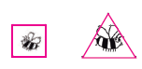

¿Qué aprendí?
2° Básico Capítulo 10

- ¿Cuántas líneas rectas tienen las figuras?

A.
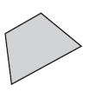 líneas rectas.

B.
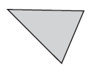 líneas rectas.

Nivel | 2º Básico
Tomo | 2
Capítulo | 10: Figuras geométricas
OA | 15: Describir, comparar y construir figuras 2D (triángulos, cuadrados, rectángulos y círculos) con material concreto.
Contenido | Figuras 2D
Indicador de evaluación | Identifican características de figuras 2D.
Habilidad | Representar
Respuesta esperada | A. 4 líneas rectas.  B. 3 líneas rectas.

¿Qué aprendí?
2° Básico Capítulo 10

- Marca la figura que corresponde a la descripción.

Tengo 4 lados y 4 vértices.
Mi nombre es:

Triángulo |  | Cuadrilátero

Nivel | 2º Básico
Tomo | 2
Capítulo | 10: Figuras geométricas
OA | 15: Describir, comparar y construir figuras 2D (triángulos, cuadrados, rectángulos y círculos) con material concreto.
Contenido | Figuras 2D
Indicador de evaluación | Identifican características de figuras 2D.
Habilidad | Representar
Respuesta esperada | Cuadrilátero

¿Qué aprendí?
2° Básico Capítulo 10

- Dibuja 1 triángulo y 1 cuadrilátero.

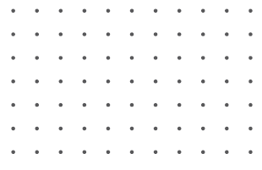

Nivel | 2º Básico
Tomo | 2
Capítulo | 10: Figuras geométricas
OA | 15: Describir, comparar y construir figuras 2D (triángulos, cuadrados, rectángulos y círculos) con material concreto.
Contenido | Figuras 2D
Indicador de evaluación | Dibujan figuras 2D con características dadas.
Habilidad | Representar
Respuesta esperada | Respuesta variada. Por ejemplo:  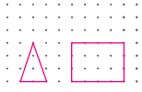

¿Qué aprendí?
2° Básico Capítulo 10

- Marca los rectángulos.

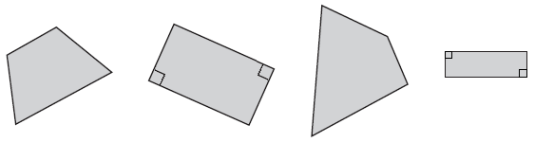

Nivel | 2º Básico
Tomo | 2
Capítulo | 10: Figuras geométricas
OA | 15: Describir, comparar y construir figuras 2D (triángulos, cuadrados, rectángulos y círculos) con material concreto.
Contenido | Figuras 2D
Indicador de evaluación | Identifican características de figuras 2D.
Habilidad | Representar
Respuesta esperada | 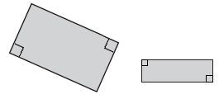

¿Qué aprendí?
2° Básico Capítulo 10

- Dibuja un rectángulo de lados 2 cm y 5 cm.

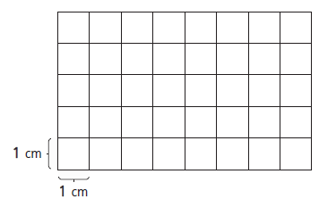

Nivel | 2º Básico
Tomo | 2
Capítulo | 10: Figuras geométricas
OA | 15: Describir, comparar y construir figuras 2D (triángulos, cuadrados, rectángulos y círculos) con material concreto.
Contenido | Figuras 2D
Indicador de evaluación | Dibujan figuras 2D con características dadas.
Habilidad | Representar
Respuesta esperada | Respuesta variada. Por ejemplo:  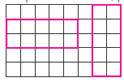

¿Qué aprendí?
2° Básico Capítulo 10

- Marca los objetos que tienen forma de cuadrado.

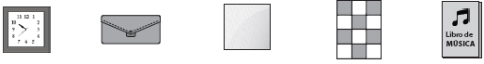

Nivel | 2º Básico
Tomo | 2
Capítulo | 10: Figuras geométricas
OA | 15: Describir, comparar y construir figuras 2D (triángulos, cuadrados, rectángulos y círculos) con material concreto.
Contenido | Figuras 2D
Indicador de evaluación | Relacionan figuras 2D con objetos de su entorno.
Habilidad | Representar
Respuesta esperada | 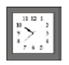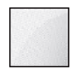

¿Qué aprendí?
2° Básico Capítulo 10

- Busca un objeto en tu sala que tenga forma de círculo. Dibújalo.

Nivel | 2º Básico
Tomo | 2
Capítulo | 10: Figuras geométricas
OA | 15: Describir, comparar y construir figuras 2D (triángulos, cuadrados, rectángulos y círculos) con material concreto.
Contenido | Figuras geométricas
Indicador de evaluación | Relacionan figuras geométricas planas con objetos de su entorno.
Habilidad | Representar
Respuesta esperada | Respuesta variada. Por ejemplo:  

¿Qué aprendí?
2° Básico Capítulo 10

- Marca la figura que es un cuadrado.
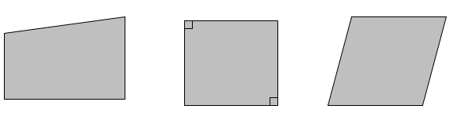

Nivel | 2º Básico
Tomo | 2
Capítulo | 10: Figuras geométricas
OA | 15: Describir, comparar y construir figuras 2D (triángulos, cuadrados, rectángulos y círculos) con material concreto.
Contenido | Figuras 2D
Indicador de evaluación | Identifican características de figuras 2D.
Habilidad | Representar
Respuesta esperada | 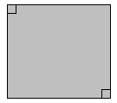

¿Qué aprendí?
2° Básico Capítulo 10

- Dibuja un triángulo que tenga un lado que mida 4 cm
y el otro 3 cm.

Nivel | 2º Básico
Tomo | 2
Capítulo | 10: Figuras geométricas
OA | 15: Describir, comparar y construir figuras 2D (triángulos, cuadrados, rectángulos y círculos) con material concreto.
Contenido | Figuras 2D
Indicador de evaluación | Dibujan figuras 2D con características dadas.
Habilidad | Representar
Respuesta esperada | Respuesta variada. Por ejemplo:  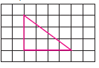

¿Qué aprendí?
2° Básico Capítulo 10

- Dibuja un triángulo con los 3 lados de distinta medida.

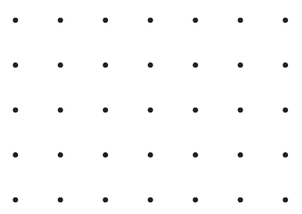

Nivel | 2º Básico
Tomo | 2
Capítulo | 10: Figuras geométricas
OA | 15: Describir, comparar y construir figuras 2D (triángulos, cuadrados, rectángulos y círculos) con material concreto.
Contenido | Figuras 2D
Indicador de evaluación | Dibujan figuras 2D con características dadas.
Habilidad | Representar
Respuesta esperada | Respuesta variada. Por ejemplo:  